المستوى : السنة الثانية متوسط | بطاقة تقنية : 01
الميدان 1 : معالج النصوص
المقطع التعلمي 1 : الجداول
الحصة التعلمية 1 : إدراج جدول
النشاطات و المعارف المكتسبة (سيرالدرس) |  | مؤشرات الكفاءة | الزمن | المراحل
الإشكالية : أطلعك الأستاذ علي ورقة تحتوي على جدول (ورقة الغياب، جدول التوقيت...إلخ) في رأيك ما المقصود بالجدول؟ كيف يمكنك إدراجه في برنامج معالج النصوص؟ |  | يستمع و ينتبه | 10 د | وضعية انطلاق
نشاط :  Insertion  انقر علي التبويب ثم لاحظ جيدا الأدوات الموجودة. ما هي الأداة التي تعبرعن جدول؟ أنقر عليها، واصل محاولاتك لتتمكن من إدراج جدول.  WORD  1 - تعريف الجدول في برنامج :  هو عبارة عن مجموعة من الأسطر و الأعمدة المنتظمة، حيث نسمي تقاطع سطر مع عمود ب ’’خلية’’.  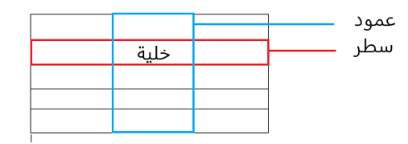  2 – طريقة ادراج جدول :  أ – الطريقة الاولي :  Insertion  1 – أنقر على التبويب  Tableau  2 – أنقر على  3 – بإستعمال الفأرة إختر عدد الأعمدة و الأسطر و أنقر علي الزر الأيسر للفأرة  ب – الطريقة الثانية :  Insertion  1 – أنقر على التبويب  Tableau  2 – أنقر على  Insérer un tableau  3 – أنقر على  4 – تظهر علبة الحوار، أكتب عدد الأعمدة و عدد الأسطر و أنقر على  OK  3 - ملاحظة :  Les colonnes  1 – الأعمدة =  Les lignes  2 – الأسطر =  La cellule  3 – الخلية = |  | يناقش، يتبادل الأفكار و يستنتج.  يستوعب و يكتب | 35 د | العرض (إرساء الموارد)
تقويم : أنجز جدول يضم اسم، لقب وعمر 10 من أصدقائك في ملف  Word |  | يستثمر معلوماته | 15 د | التقويم و المعالجة

